Lekcja 15
Data -12.05.2020
Przyroda -4
Uwagi nauczyciela:
- Temat opracowujesz w oparciu o podręcznik oraz dostępne źródła w Internecie
- Wszystkie zapisy z tej karty powinny znaleźć się w zeszycie w takiej samej formie jak to robimy na lekcji – zapisz temat i przepisz zagadnienia z opracowaniem własnym wg punktów
- Wybrane zadania ( oznaczone przez nauczyciela proszę przesłać zwrotnie na mój mail) będą oceniane
- W razie niejasności , problemów, uwag, proszę o kontakt mailowy
Temat- Poznajemy warunki życia w jeziorze.
Przeczytaj temat w podręczniku. Przeczytaj materiały zamieszczone na stronie epodreczniki.pl. Wykonaj poniższe polecenia w zeszycie(zapisz ).
- Strefy życia w jeziorze – wypisz nazwy stref życia w jeziorze z podręcznika
- Czynniki warunkujące życie w poszczególnych strefach jeziora – wyszukaj informacji i napisz od czego zależy ilość roślin i zwierząt w poszczególnych strefach jeziora.
- Charakterystyczne organizmy żyjące w poszczególnych strefach- przyjrzyj się w podręczniku organizmom żyjącym w poszczególnych strefach jeziora i wypisz przykładowe w zeszycie.
Wykonaj zadania w karcie pracy lub w zeszycie.

Poznajemy warunki życia w jeziorze
1. Które czynniki środowiska mają największy wpływ na życie roślin i zwierząt
w jeziorze?
Rośliny
1.
2.
3.
4.
5.
6.
Zwierzęta
1.
2.
3.
4.
5.
6.

2. Wykonaj polecenia.

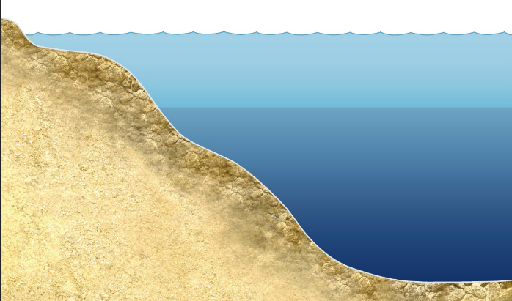
a) Podpisz wskazane na schemacie strefy jeziora.

b) Przy każdej informacji zapisz, której strefy jeziora dotyczy. Wstaw w okienko odpowiednią literę ze schematu z poprzedniej części zadania. Uwaga! Niektóre informacje pasują do więcej niż jednej strefy.

Ma kilka metrów głębokości.
Obficie występuje tu plankton.
Nie sięga dna.
Woda jest dobrze natleniona.
Światło sięga tu aż do dna.
Występują tu wyłącznie organizmy cudzożywne.
Jej granicą jest głębokość, do której dociera światło.
Sięga dna.
Najobficiej występują tu rośliny.
Pojawiają się w niej zwierzęta okresowo związane z wodą.

